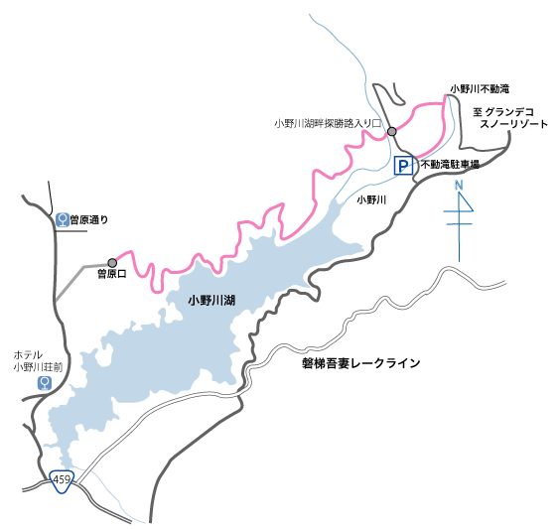　　**裏磐梯自然情報** **＝⑦⑧小野川湖畔・小野川不動滝探勝路＝**

**③小野川不動滝**

**⑦クマ棚**

**ニリン**

**④**

**⑥**

**⑦**

**⑤**

**①**

**②**

**⑤カラスシキミの実**

**③**

**裏磐梯ビジターセンター**（福島県耶麻郡北塩原村）

TEL：0241－32－2850

開館時間：9：00～1７：00（4～11月）

休館日：毎週火曜日（祝日の場合、翌日が振替休館）

**新型コロナウイルス感染拡大防止について**  
〇発熱の症状がある等、体調の悪い方は散策を控えてください。  
〇混雑を避け、少人数での探勝路利用を心がけましょう。  
〇探勝路や木道では、人との適切な距離を保ちましょう。  
〇屋内の休憩スペースではマスクを着用し、短時間の利用を

心がけましょう。

＊「裏磐梯自然情報」の営利目的での使用をお断りします。

**①探勝路の様子**

**②ギンリョウソウ**

距　離/高低差

○湖　畔：片道約6.1km/ほぼ平坦

○不動滝：片道約0.8km/ほぼ平坦

難易度：初級～中級

特　徴：西大巓、西吾妻中腹から木材を運搬するために走っていたトロッコの軌道敷をトレッキングコースとして整備したコース。石積みの橋脚など、当時の名残を見ることもできる。落差約25ｍの小野川不動滝は、季節ごとに色々な姿を見せてくれる。探勝路は、自然（山）の中のコースです。山歩きのできる用意をしましょう。

**【みどころ】**

**④ツルアジサイ**

**白い装飾花を持ち、葉の縁には浅いギザギザが３０個以上あるのが特徴です。**

**⑥ツチアケビ**

＊「裏磐梯自然情報」の営利目的での使用をお断りします。

**2020年7月17日（金）**

**【正午ビジターセンター周辺の気象情報】**

天気：曇／気温：22.1℃

=昨年同月正午の最高/最低気温=

上旬：22.8/21.1℃ 中旬：24.3℃/19.4℃ 下旬：27.9℃/23.1℃

**今日小野川湖畔・小野川不動滝探勝路を歩いてきました。**

◎防水性のトレッキングシューズ

探勝路内は滑りやすい箇所やぬかるみがありました。木道や沢に架かる木橋は滑りやすいので注意が必要です。水量がある小野川不動滝や、いきいきとした草花を見ることができ、梅雨の時期ならではの散策が楽しめました。

※裏磐梯はツキノワグマの生息域です。散策の際には、クマ鈴などでクマに人間の存在を知らせてあげてください。  
目撃したら、ビジターセンターまでお知らせください。